2023OHC|UNDISIM：打破对环境雌激素的“污名化”
UNDISIM：打破对环境雌激素的“污名化”
PART 01
小组成员及主题介绍
大家好！我们是UNDISIM小组（鞠躬），我们组的名称由三个否定前缀组成，是希望能打破对雌激素的偏见和误解。我们的小组成员有作为组长的高曼宸（生态201）以及四个组员:彭婉（动医201）、胡琪芸（动医211）、刘安琪（动物实验221）、尹庄桓（环工类2205）
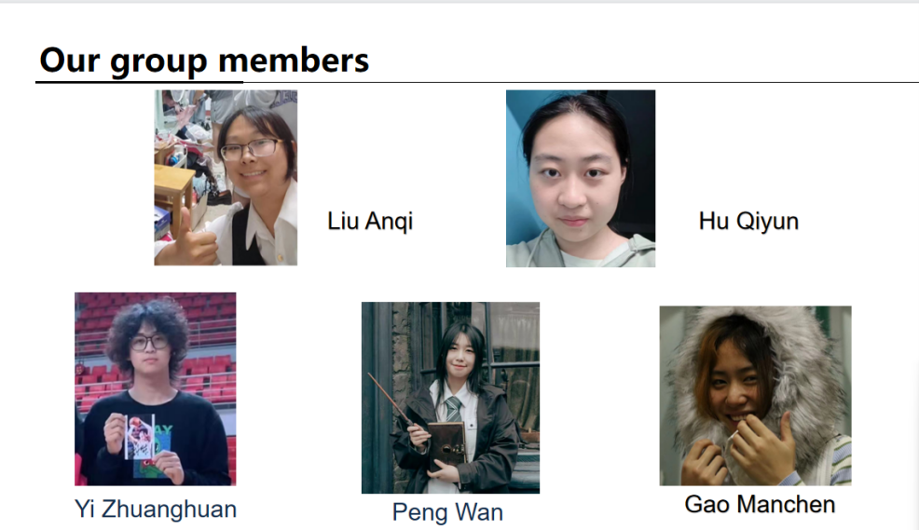
小组主题：近年来，雌激素泛滥导致雌化的报道增多，但一些毒理学研究过多地关注动物和人类的性腺和生殖。而这种对生殖异常的狭隘关注限制了毒理学的研究方向，并在一定程度上模糊了基本的科学见解，也对民众具有一定的误导作用。我们希望从one health角度出发，希望能从全面且客观的研究视角出发，将心理健康加入OH理念中，破除社会上对雌激素的污名化现象，促进多元化发展。
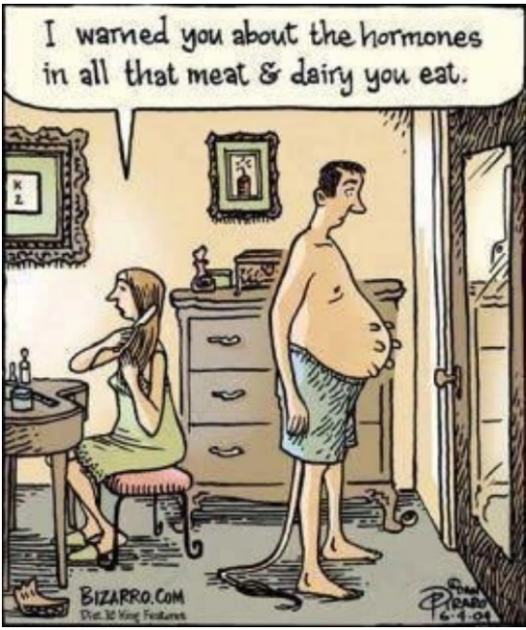

PART 02
为什么提出这个问题？
图片
雌激素是一种存在于卵巢和其他一些器官中的天然甾体物质。然而，EDCs也可以是来自动物粪便、杀虫剂等的合成激素。它们可以干扰正常的内分泌从而引起健康问题。
图片
虽然只有在摄入过多的雌激素时或EDCs会影响我们的健康，但由于一些毒理学研究过多地关注动物和人类的性腺和生殖，而不是其他健康问题和一些未知的危险，而这些肤浅的实验结果很容易误导公众，尤其是他们对雌激素或EDCs知之甚少的情况下，很容易使人们对含有雌激素的食物或饮料感到恐慌。那么人们对雌激素的误解可能会进一步加深对女性化和雌激素的性别刻板印象和污名化。
PART 03
研究调查的过程
经过破冰行动的熟络后，小组成员们便一起汇聚奇思妙想并最终确立了雌激素这个主题，随后，大家一边查阅各种文献资料一边不断讨论各自的想法，而通过one health 的视角查阅大量文献后，我们很快发现了这些文献中的“猫腻”——即其毒理学研究过分关注生殖行为、性器官和性腺等内容，并且一些研究结果在社会上导向了一种似乎“非正义”的结果，例如污名化雌激素，嘲笑“雌化”的男性，甚至是一些对性别刻板印象的加深。
因此我们面对这样的现象，制作调查问卷、科普视频并举行校园宣传活动调查并以科学且公正的视角向公众们科普以期大家用正确的视角去看待雌激素以及雌化现象。
PART 04
遇到的困难和最终解决方案
由于雌激素这个主题不仅涉及生物学科学研究，同时也和性别刻板印象等社会问题相关，在一开始我们难以理清主题的逻辑链以及其与one health的关系，但经过我们加大量查阅文献和讨论下逐渐抓住问题的主干，并联系上一位对雌激素毒理学研究做出批判性见解的外国教授——Dr. Packer，通过和她的交流讨论，我们更加明晰了我们的方向。
而关于性别的话题，往往比较敏感，容易一不小心就被扣上极端女权主义的帽子，因此，如何正当客观地去表达和呈现这个主题也需要更加注意，在给大众“辟谣”的同时也不能辟过头。
PART 05
小组推广活动及推广成果
活动1：发放与我们研究方向相关的问卷
我们收获了一百多人的数据，且绝大多数来源于19-23岁的大学生。从调查结果来看，他们对激素相关话题表现出极大的兴趣。虽然他们中只有不到一半的人之前听说过环境雌激素的概念，但她们都非常关注性别不平和性别刻板印象等这个长期存在且未解决的社会问题。并且我们证实，很多人对雌激素的具体情况还没有很好的了解，更多的是关注性别化、女性化等观念。
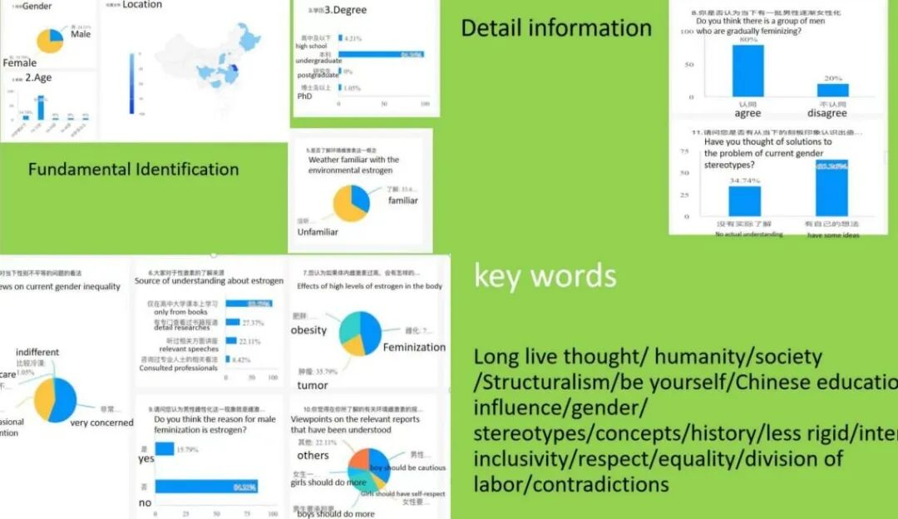
活动2:在公众号上发表关于环境雌激素的科学文章和我们自己的批判观点
近年来，关于环境雌激素在自然界中积累会威胁动物和人类的健康的报道越来越多，但有些报道在一定程度上家中了性别的不平等和误解 ，因此我们在QQ空间和微信上发布了关于雌激素的批判性观点。

活动3: 制作并于视频网站发表关于雌激素的视频
除了生态学和毒理学，关于雌激素的研究应当还包括人文社会科学，这不是一句话可以概括的，所以经过讨论，我们决定制作两个科学介绍视频，并把它们放在Bilibili上。目前，第一个视频的发布和第二个视频的编写已经完成。第一个视频大致介绍了我们中期答辩的内容，向公众介绍了环境雌激素的来源、在环境中的循环途径以及对人体的影响。在第二个视频中，我们将重点关注我们终期答辩的内容，并倡导重点关注雌激素毒理学研究的现状。

活动4:在南京农业大学进行宣传活动
为了普及雌激素，了解学生对雌激素和女性化的看法，我们在南农校园内举行了一次关于雌激素的宣传活动，并希望通过本次活动呼吁大家客观地看待雌激素和雌化现象。同时，我们提供留言板供参与者自由留言。从这次活动中我们可以看到，绝大多数学生支持客观科学的看待雌激素和女性化，希望人们摒弃性别刻板印象，平等对待每一个人。
图片
活动5:和国外教授进行视频会议
我们给“性别与它有什么关系?”这篇论文的作者写了一封电子邮件并针对文章内容提出了许多疑问，而在5月19日我们进行了线上会议共同探讨了关于雌激素的毒理学研究的问题。
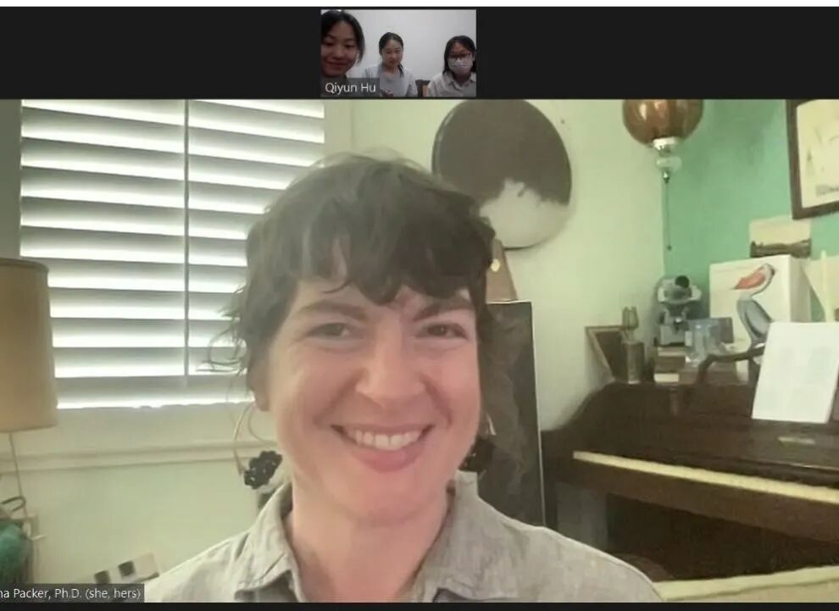图片
图片
PART 06
活动的预期影响和总结
作为南京农业大学动物医学、生态学及相关专业的学生，我们聚集在一起，讨论我们对雌激素和毒理学的相关知识，并从转化和影响危害等多个角度探讨其可能带来的作用。我们还将结果总结成多份纸质报告，并制作海报来宣传核心思想，传播性别平等意识。
